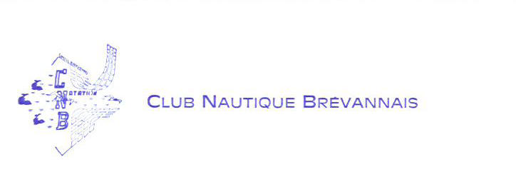

**CLUB NAUTIQUE BREVANNAIS**

**Siège Social : Mairie de LIMEIL BREVANNES**

**Adresse Postale** : **CNB** 5 RUE ANTOINE DE SAINT EXUPERY 94450 LIMEIL-BREVANNES

**Site internet : *cnbrevannais40.wixsite.com/cnbrevannais94 ou***

[***http://cnblimeil.free.fr/***](http://cnblimeil.free.fr/) ***(bouton CNB Natation)***

E-mail : [*cnbrevannais40@gmail.com*](mailto:cnbrevannais40@gmail.com)

*Téléphone* : 07 67 82 33 91

**SAISON 2023/2024**

**« La Natation, c’est savoir Nager, Se Sauver, et Sauver les Autres »**

Le CNB, par l’intermédiaire de son école de natation, met à votre disposition la possibilité de procurer à votre (vos) enfant (s), un enseignement pratique et les notions nécessaires à ses (leurs) ébats en milieu aquatique.

L’enseignement est donné par des maitres-nageurs sauveteurs diplômés d’état.

Les dirigeants assurent l’encadrement.

En cours et fin d’année, afin de tester les possibilités de chacun, des tests et diplômes lui (leur) seront proposés.

**Le nombre d’inscription est limité à 150 enfants.**

Qui peut s’inscrire ? **Les enfants de 6 ans révolus à 18 ans.**

Pour les enfants non-nageurs, leur inscription ne sera définitive que lorsqu’ils auront passé les tests d’aptitude auprès des MNS.

Les dossiers d’inscription devront être adressés **uniquement par la poste avant le 31 JUILLET 2023** (le cachet de la poste faisant foi) au **CNB** 5 rue Antoine de Saint Exupéry 94450 Limeil-Brévannes

**Aucun dossier ne doit être adressé en recommandé. Tout dossier incomplet sera renvoyé**.

**Les cours de natation se dérouleront à la piscine de Villeneuve saint Georges de 19h00 à 21h00 le samedi.**

**Les enfants du petit bassin (non-nageurs et nageurs débutants) auront cours de 19h00 à 20h30.**

**Les enfants du grand bassin (nageurs et nageurs confirmés) auront cours de 19h00 à 20h45.**

**La date de reprise est fixée au 23/09/2023**

**Les enfants devront se présenter à 18h45.**

**Vacances scolaires : Les cours auront lieu chaque premier samedi des vacances scolaires.**

Pour tout renseignement vous pouvez contacter le **CNB** au **07 67 82 33 91**

**Voir au dos**

**Le dossier d’inscription comprendra :**

-La fiche de renseignement jointe, complétée en **LETTRES MAJUSCULES (même pour l’adresse mail).**

-1 photo d’identité.

-Règlement : -**Pour les Brévannais** : 1 chèque de 175.00 euros.

-A partir du **3éme** enfant, la cotisation des Brévannais est de 160.00 euros.

Vous avez la possibilité de régler en **3** fois **175.00**=2X55.00+1X65.00 à partir du 3éme enfants **160.00**=2X55.00+1X50.00

-**Pour les Non Brevannais** : 1 chèque de 190.00 euros.

-A partir du **3éme** enfant, la cotisation des **Non** Brévannais est de 175.00 euros.

Vous avez la possibilité de régler en **3** fois **190.00**=2X65.00+1X60.00 à partir du 3éme enfants **175.00**=2X55.00+1X65.00

Si vous avez plusieurs enfants et désirez payer en 1 seule fois, vous pouvez faire un seul chèque de la globalité (pas la peine de faire un chèque pour chaque enfants).

**Les chèques devront être libellés à l’ordre du CNB**

**Attention : Les chèques seront encaissés les 05 du mois et le premier le 07 octobre 2023. Merci de préciser au dos vos préférences nous les respecterons.**

